Общество с ограниченной ответственностью   
«Научно-исследовательский экспертный центр инновационных технологий

«ИНТЕХЭКСПЕРТИЗА» __________________________________________________________________

ООО «Интехэкспертиза», 192019, Санкт-Петербург, наб. Обводного канала, д. 24, лит. Д, 4-Н, пом. 340,   
ОКПО: 71729621, ОГРН:1237800046703, ИНН: 7811787166, КПП: 781101001

ПрограммнЫЙ комплекс  
Обработки и анализа изображений

«Атлас-ФОТО»

Вер. 1.01

**Инструкция по эксплуатации**

г. Санкт-Петербург,

2025

**Введение**

Настоящая Инструкция по эксплуатации является документом, в соответствии с которым должна проводиться эксплуатация программного комплекса анализа и обработки изображений (ПК «Атлас-Фото-01»).

Настоятельно рекомендуется на ограничиваться только данной Инструкцией по эксплуатации, а также внимательно ознакомиться со всей прилагаемой к ПК «Атлас-Фото-01» документацией.

**Страна производства:** Российская Федерация.

**Изготовитель**: Общество с ограниченной ответственностью «Научно-исследовательский экспертный центр инновационных технологий «ИНТЕХЭКСПЕРТИЗА» (ООО «Интехэкспертиза»).

**Юридический адрес:** 192019, Санкт-Петербург, наб. Обводного канала, д. 24, лит. Д, 4-Н, пом. 340.

**Фактический адрес:** 192019, Санкт-Петербург, наб. Обводного канала, д. 24, лит. Д, 4-Н, пом. 340.

**1. Описание изделия**

**1.1 Назначение изделия**

ПК «Атлас-Фото-01» предназначен для обработки изображений и идентификации объектов, не обладающих достаточным контрастом к фону для их визуального обнаружения и идентификации (далее – малозаметные объекты, МО). ПК «Атлас-Фото-01» реализует следующие функции:

– повышения контраста МО до уровня их различимости подготовленным человеком-оператором;

– автоматического обнаружения МО и формирования подсказки человеку-оператору о месте его расположения на изображении;

– распознавания отдельных типов МО;

– автоматического достраивания (реконструкции) фрагментированных изображений отдельных типов МО.

ПК «Атлас-Фото-01» может быть использован для проведения исследований по созданию новых методов обработки изображений в следующих областях:

– обработка космических и аэрофотоснимков, выделение МО типа проселочных дорог, тропинок, аномалий растительного покрова, аномалий поверхности, связанных с наличием подземных сооружений, земляными работами и т.п.;

– выявление замаскированных объектов различного типа (здания, сооружения, техника);

– проявление следовых изображений на различных поверхностях;

– повышение информативности систем видеонаблюдения и контроля наземного, воздушного и надводного пространства.

Основные характеристики ПК «Атлас-Фото-01»:

– форматы изображений: фото (jpeg, tiff, bmp), видео (несжатое, сжатое кодеками, установленными в системе);

– максимальный размер изображения: 100 МПкс;

– операционная система: Windows;

– подключение пользовательских алгоритмов – через дополнение исходного кода программного комплекса (поставляется с лицензией для некоммерческого использования).

**1.2 Комплектация изделия**

1.2.1 Комплектность поставки ПК «Атлас-Фото-01» представлена в таблице 1.

Таблица 1 – Комплектность поставки ПК «Атлас-Фото-01»

|  |  |  |
| --- | --- | --- |
| № п/п. | Название компонента | Версия |
| 1 | Модуль подготовки изображения к обработке | 1.01 |
| 2 | Модуль обработки изображений | 1.01 |
| 3 | Модуль визуализации | 1.01 |
| 4 | Модуль распознавания и реконструкции изображений на основе нейросети | 1.01 |

Дополнительно в комплекте ПК «Атлас-Фото-01» поставляются следующие компоненты, распространяемые свободно по лицензии GPL:

– **ImageMagick** - свободный кроссплатформенный редактор для работы с графическими изображениями;

– **ffmpeg** - утилита командной строки для конвертирования видеофайла из одного формата в другой;

– **ffprobe** - консольная утилита, позволяющая собирать и отображать информацию о медиафайлах.

**1.3 Эксплуатационные ограничения при использовании изделия**

ПК «Атлас-Фото-01» предназначен для работы в операционной системе Windows с разрядностью 64 бит. Минимальный объем оперативной памяти для работы ПК «Атлас-Фото-01» составляет 8 Гб. Для комфортной работы с модулями визуализации и анализа изображений требуется монитор с диагональю не менее 24 дюймов с разрешением не менее 1920*1080 и видеокарта, способная выдавать такое разрешение.

**2 Работа с** **ПК «Атлас-Фото-01»**

**2.1 Модуль подготовки изображения к обработке**

Модуль подготовки изображения к обработке предназначен для:

– предварительной раскадровки видеофайлов, необходимой для их дальнейшей обработки в модуле обработки изображений или в модуле визуализации;

– обратной задачи – выполнения сборки видео из набора изображений названия, которых отформатированы по заданному правилу.

Запуск модуля подготовки изображения к обработке осуществляется либо с использованием соответствующего ярлыка, либо запуском исполняемого файла *atlas-foto_m1.exe,* находящегося в папке для установки ПК «Атлас-Фото-01». Внешний вид пользовательского интерфейса модуля представлен на рисунке 1. Интерфейс состоит из двух панелей - левой и правой. Левая панель предназначена для определения параметров раскадровки видео, правая - за сбор видео из набора изображений.

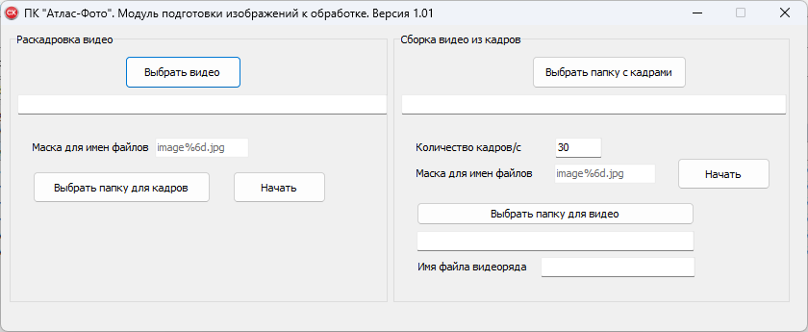

Рисунок 1. Внешний вид пользовательского интерфейса

модуля подготовки изображения к обработке

Кнопка «Выбрать видео» позволяет выбрать видеофайл для раскадровки, после нажатия кнопки открывается стандартный диалог Windows для выбора файла, после чего полное имя файла появляется в окне под этой кнопкой. Поле «Маска для имен файлов» позволяет настроить формат имен и расширений файлов набора кадров, которые получатся при раскадровке, например, “image%04d.jpg”. Кнопка «Выбрать папку для кадров» позволяет задать папку для размещения получившегося набора кадров (слайдов). Кнопка «Начать» на левой панели запускает процесс раскадровки.

Кнопка «Выбрать папку с кадрами» позволяет определить папку, содержащую исходный набор кадров, после чего имя этой папки появится в окне под кнопкой. Далее в поле «Количество кадров/с» задается количество кадров в секунду (FPS) будущего видеофайла, а еще ниже формат имен и расширений файлов набора кадров, которые необходимо использовать для сборки видео. В поле «Имя файла видеоряда» необходимо указать имя файла для сохранения видео. Кнопка «Выбрать папку для видео» позволяет задать папку для размещения собранного видео. Кнопка «Начать» на правой панели запускает процесс сборки видео.

Таким образом, чтобы произвести раскадровку видео и подготовить изображения для их дальнейшей обработки в модуле обработки изображений или в модуле визуализации, необходимо выполнить следующие операции:

– открыть файл видео для обработки кнопкой «Выбрать видео»;

– указать заданную папку для хранения кадров, извлеченных из видео, кнопкой «Выбрать папку для кадров»;

– определить маску для имен файлов, содержащих кадры;

– запустить процесс извлечения кадров из видео кнопкой «Начать» на левой панели.

Для сборки видео из полученного набора изображений необходимо выполнить следующие операции:

- указать папку, где лежит исходный набор кадров, кнопкой «Выбрать папку с кадрами»;

- определить значение кадров в секунду для видеоряда;

- определить маску для имен файлов, содержащих кадры;

- определить имя файла и папку для хранения сформированного видеоряда;

- выполнить формирование видеоряда кнопкой «Начать» на правой панели.

Контрольные файлы с видео находятся в папке «Контрольные примеры 3» и входят в состав дистрибутива.

**2.2 Модуль обработки изображений**

Модуль обработки изображений позволяет открывать файлы с растровым изображением формата BMP, JPG или TIF(F), производить простую обработку изображения корректировкой таких базовых параметров как средняя яркость изображения, его контрастность или прозрачность, производить более сложный анализ с помощью дополнительных математических обработок, в частности, по RGB каналам изображения, масштабировать изображение, приближая его как из центра, так и из конкретной точки, а также сохранять результат работы с изображением в виде BMP файла. Интерфейс этого модуля представлен на рисунке 2.

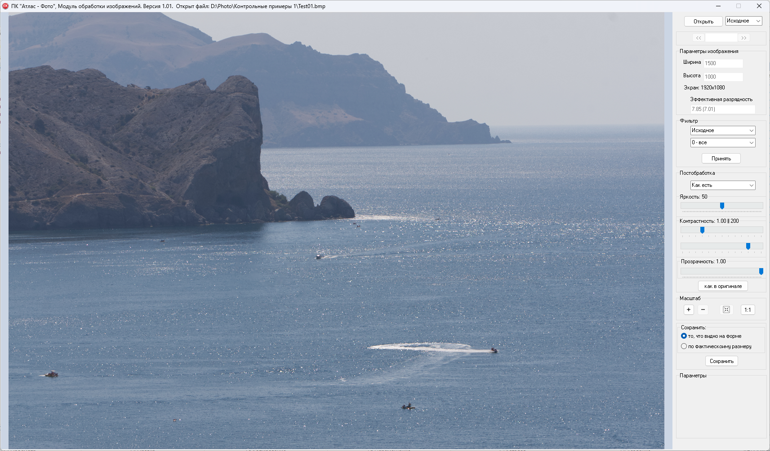

Рисунок 2. Внешний вид пользовательского интерфейса

модуля обработки изображений

Запуск модуля обработки изображений осуществляется либо с использованием соответствующего ярлыка, либо запуском исполняемого файла *atlas-foto_m2.exe,* находящегося в папке для установки ПК «Атлас-Фото-01». После запуска модуля на мониторе дисплея появится главное окно (рисунок 3).

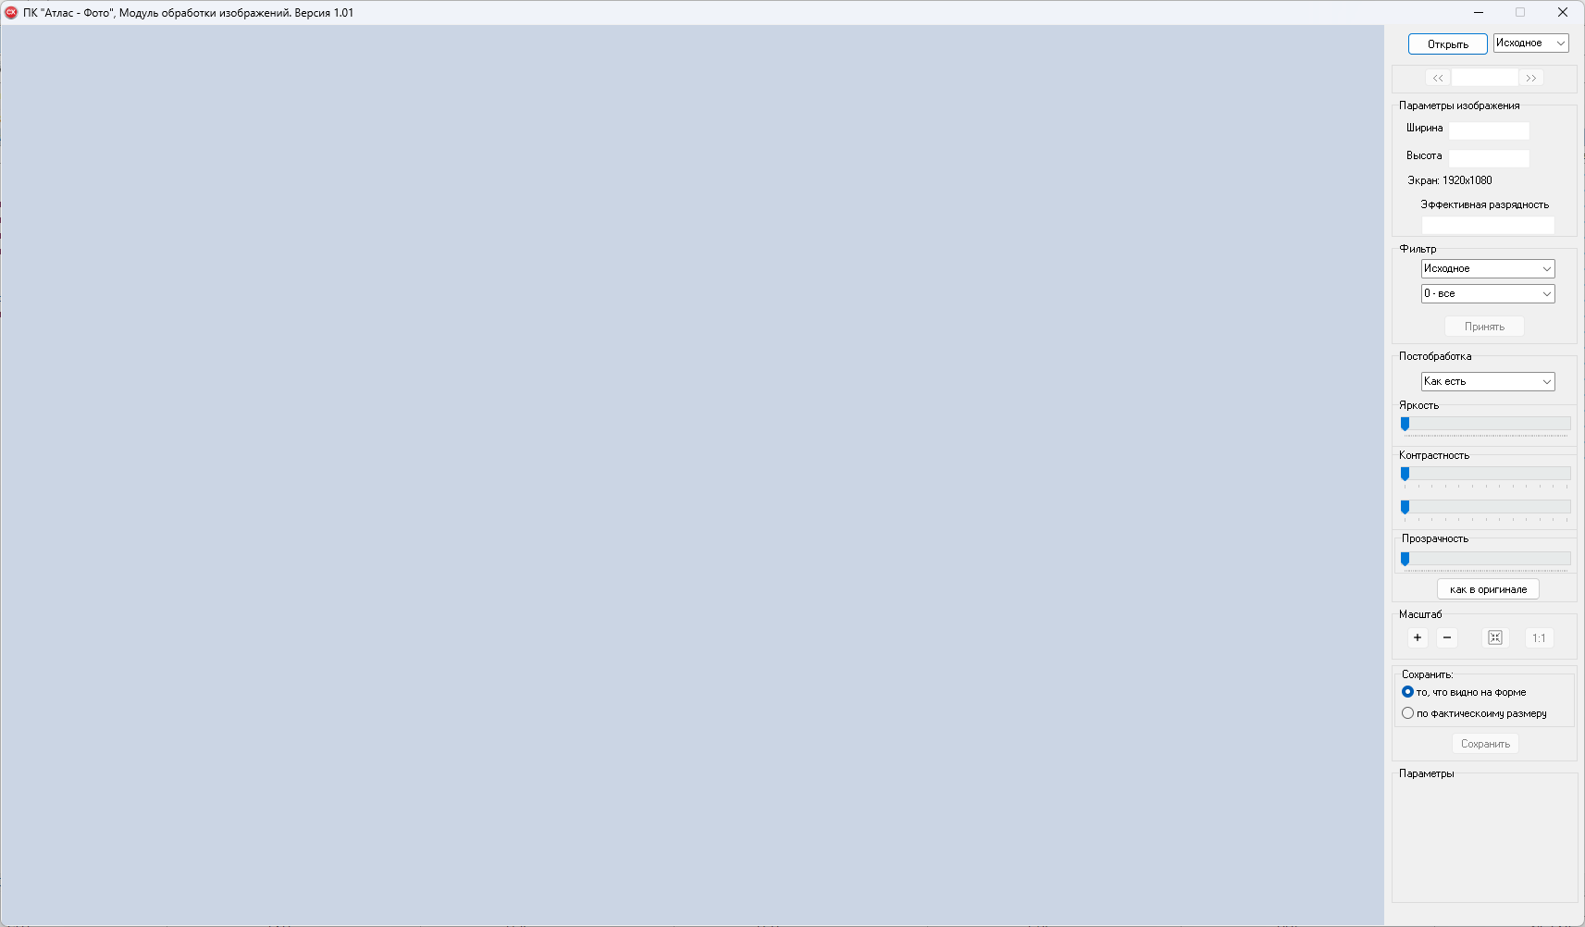

Рисунок 3. Главное окно модуля обработки изображений

Далее путем нажатия на элемент «Исходное» раскрывается список форматов открытия файла, после чего необходимо выбрать нужный формат. По умолчанию стоит исходное форматирование. Если требуется выбрать формат открытия с перемасштабированием оригинала, то можно указать формат из раскрывающегося списка. В выпадающем списке форматы открытия окна указаны в виде условных обозначений, ниже в таблице 2 приведено их соответствие размерам, в которые вписывается оригинальное изображение при выборе соответствующего формата.

Таблица 2 – Спецификация форматов

|  |  |  |
| --- | --- | --- |
| Условное обозначение формата | Большая сторона | Меньшая сторона |
| A | 6000 | 4000 |
| B | 4500 | 3000 |
| C | 3000 | 2000 |
| D | 1500 | 1000 |

После выбора формата открытия изображения необходимо загрузить файл. Если ничего не открыто, это делается кнопкой «Открыть». Контрольные изображения в формате *bmp* находятся в папке «Контрольные примеры 1» и входят в состав дистрибутива. Контрольные изображения в форматах *jpg* и *tif* находятся в папке «Контрольные примеры 1_1» и входят в состав дистрибутива. Файл выбирается с помощью стандартного диалога выбора файла, загружается, и его изображение появляется в окне вывода программы. Если файл уже открыт, то есть два способа открытия:

* перевыбор конкретного файла кнопкой «Открыть»;
* воспользоваться блоком последовательного отображения изображений (окно перемотки).

Второй вариант можно использовать, если указан номер текущего открытого файла в окне блока. Если такой номер обнаружен в названии файла при открытии, то модуль проверяет, есть ли у этого файла соседи, которые называются аналогично и имеют в названии номер такого же формата, но только на 1 больше или меньше. Если это так, то открытое изображение считается слайдом набора изображений и номер этого слайда показывается в окне перемотки. Тогда становятся доступны стрелки вправо/влево в блоке перемотки, в зависимости от того найдены ли правый и левый соседи по ряду. В этом случае можно воспользоваться вторым вариантом открытия, используя доступные стрелки блока перемотки.

Имя и полный путь к открытому файлу появятся в заголовке модуля. Пока идет процесс загрузки файла управление программой во избежание некорректных нажатий пользователя блокируется. Процесс будет визуализирован бегущей дорожкой внизу левой панели.

Далее идет блок «Параметры изображения», показывающий информацию об открытом файле. Также мы видим тут блоки «Яркость», «Контрастность» и «Прозрачность». Блок «Контрастность» имеет два ползунка, второй отвечает за градацию серого. При изменении ползунков этих блоков мышью можно увидеть соответствующие простые корректировки изображения. Кнопка «как в оригинале» возвращает значения параметров «Яркость», «Контрастность» и «Прозрачность» к изначальным значениям исходного изображения.

В блоках «Фильтр» и «Постобработка» находятся окна с раскрывающимися списками для выбора обработок позволяющих преобразовывать изображение для анализа определенных математических зависимостей и спектров. Любой перевыбор из этих списков запускает соответствующее преобразование. Однако, эти преобразования возвратны – в памяти сохраняется оригинальное изображение, для того чтобы его вернуть, достаточно выставить фильтр в базовое положение. Кнопка «Принять» в блоке «Фильтр» позволяет зафиксировать произведенные корректировки и преобразования, после чего откатиться уже нельзя.

В нижнем блоке нижнем блоке «Параметры» в зависимости от выбранного фильтра могут появляться вертикальные ползунки, изменение положения которых будет также вносит некоторые корректировки в изображение.

Более подробное описание обработок в блоке «Фильтр» и «Постобработка» указано в научно-техническом описании программного комплекса.

Блок «Масштабирование» позволяет производить перемасштабирование уже открытой картинки как от центра, так и от указанной пользователем точки. Чтоб произвести приближение требуемой точки выполните следующие действия:

– проверить, что изображение больше окна просмотра и масштабирование доступно. Для этого необходимо проверить, что не заблокированы все кнопки в блоке масштабирования, для этого необходимо навести курсор на изображение – привычная стрелка должна смениться на перекрестные стрелки, смотрящие концами наружу. Если эти условия выполняются, то масштабирование доступно;

– навести на центр перекрестья стрелок на нужную точку на изображении и сделать одинарный щелчок там левой кнопкой мыши.

Изображение существенно приблизится с центровкой относительно указанной точке. Курсор сменится на обычное перекрестье, что подсказывает, что повторный щелчок на любом месте картинке вписывает изображение назад в окно просмотра и сбрасывает центр масштабирования в середину изображения. Если надо еще приблизить изображение от выбранной точки, то нужно нажать на кнопку “+” на блоке «Масштабирование» (не нажимая повторно на изображение), отдалить - нажать на кнопку “-” на блоке «Масштабирование». Если надо еще приблизить изображение от выбранной точки сразу максимально близко в соответствии с его оригинальными размерами, то нужно нажать на кнопку «1:1» на блоке «Масштабирование».

Второй способ масштабирования – масштабирование от центра изображения осуществляется только с помощью блока масштабирования, без нажатий мышью на окне вывода. По умолчанию центр масштабирования размещается в середине изображения. Используются кнопки блока «Масштабирование»:

– «+» дискретное увеличение на определенный шаг;

– «-» дискретное уменьшение на определенный шаг;

–  вписать изображение в окно вывода с сохранением пропорций и сбросом центра масштабирования в центр картинки, доступна только если изображение больше окна вывода;

– «1:1» показать изображение в оригинальном размере.

Каждая из этих кнопок может быть доступна или нет в зависимости от того допустимо ли действие, которое она вызывает при текущем масштабе и для данного размера изображения.

Последний блок «Сохранить» позволяет соответственно записать обработанное/измененное изображение в файл BMP.

Есть два варианта записи:

– записывается видимую часть изображения именно так, как она видна в окне вывода, то что находится за пределами окна, обрезается;

– записывается изображение в оригинальном размере, но применяется к нему сделанные изменения.

Нажатие кнопки «Сохранить» вызывает диалог, который позволяет задать параметры для записи файла и сохранить этот файл на диск.

**2.3 Модуль визуализации**

Модуль визуализации предназначен для постобработки изображений, полученных после энтропийной обработки исходных изображений. Модуль позволяет выполнить регулировку параметров яркости и контраста, а также подчеркнуть отдельные детали. Запуск модуля визуализации осуществляется либо с использованием соответствующего ярлыка, либо запуском исполняемого файла *PostProcessor.exe,* находящегося в папке для установки ПК «Атлас-Фото-01».

Интерфейс модуля аналогичен интерфейсу модуля обработки, порядок работы также в целом совпадает (рисунок 4). Оператор имеет возможность выполнить пробную постобработку изображения с регулируемыми параметрами и выбрать наиболее подходящий с его точки зрения вариант. Примеры результатов работы модуля визуализации представлены на рисунках 5 и 6. Следы на снегу, плохо заметные на верхнем изображении (рисунок 5), стали видны лучше (рисунок 6).

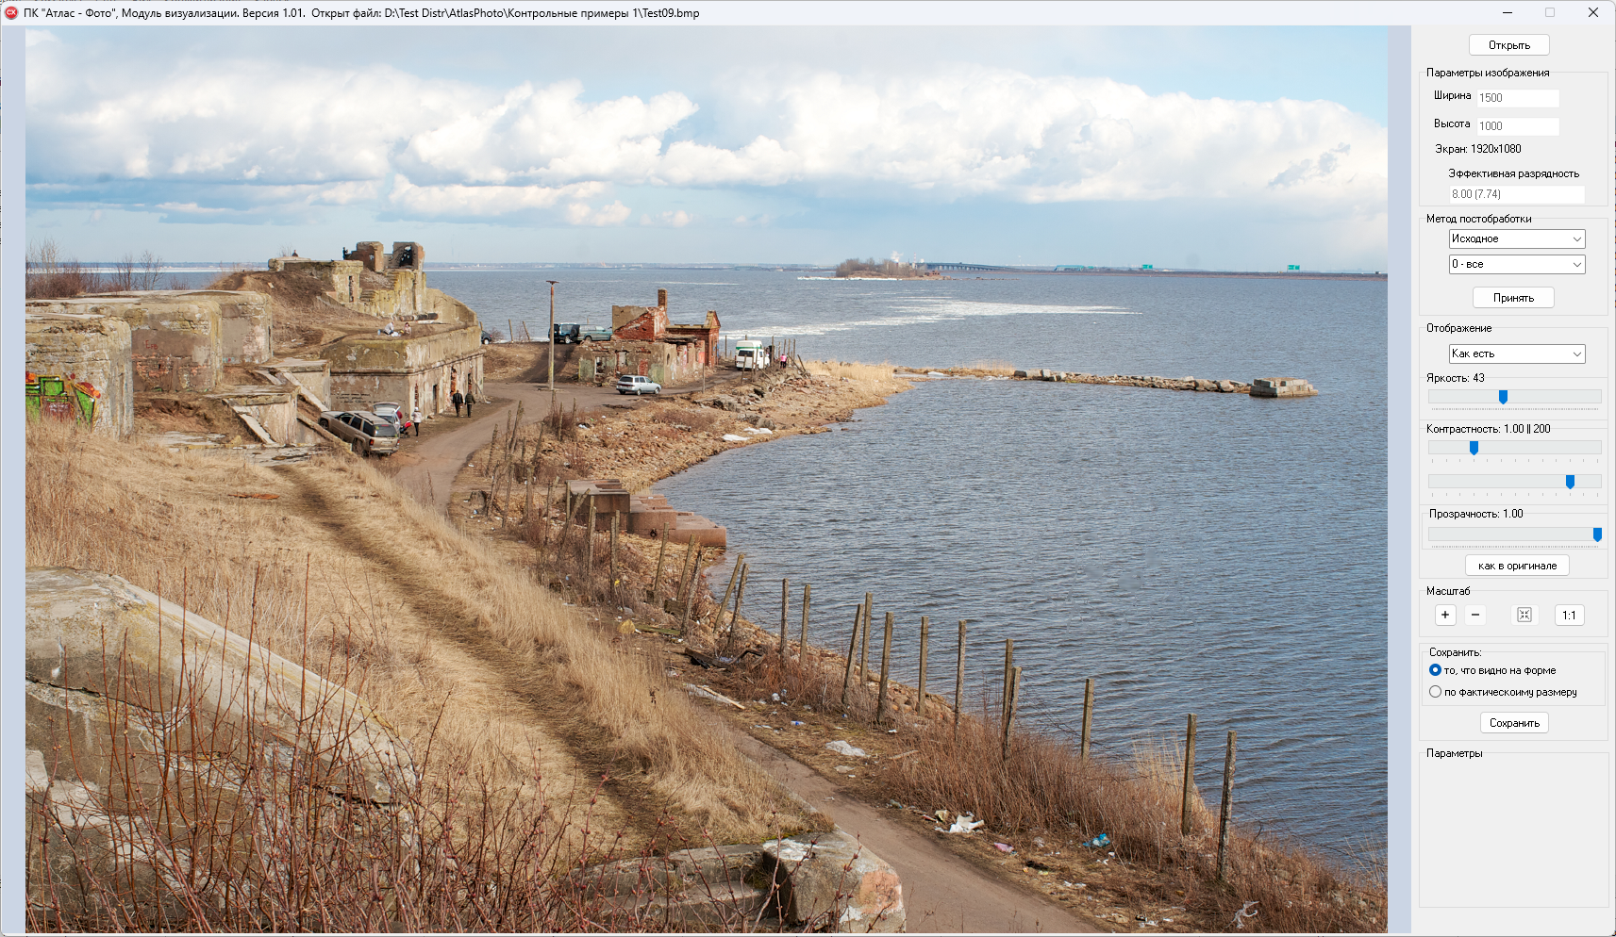

Рисунок 4. Интерфейс модуля визуализации

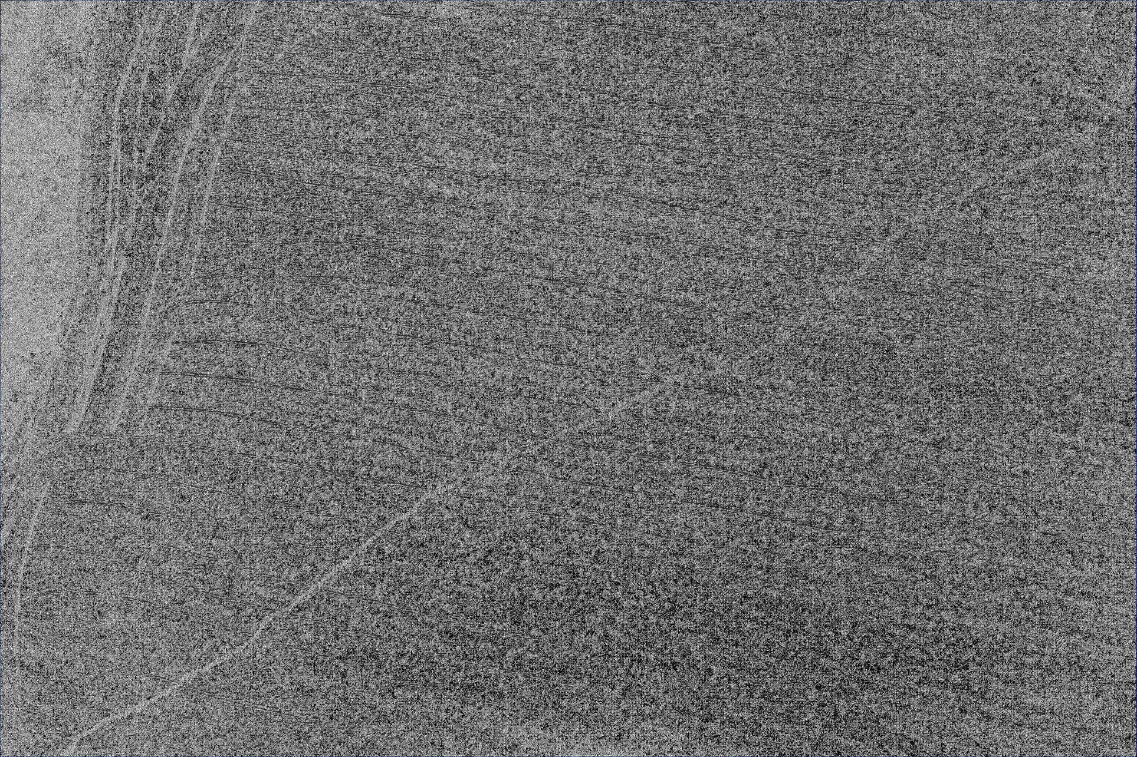

Рисунок 5. Результат энтропийной обработки

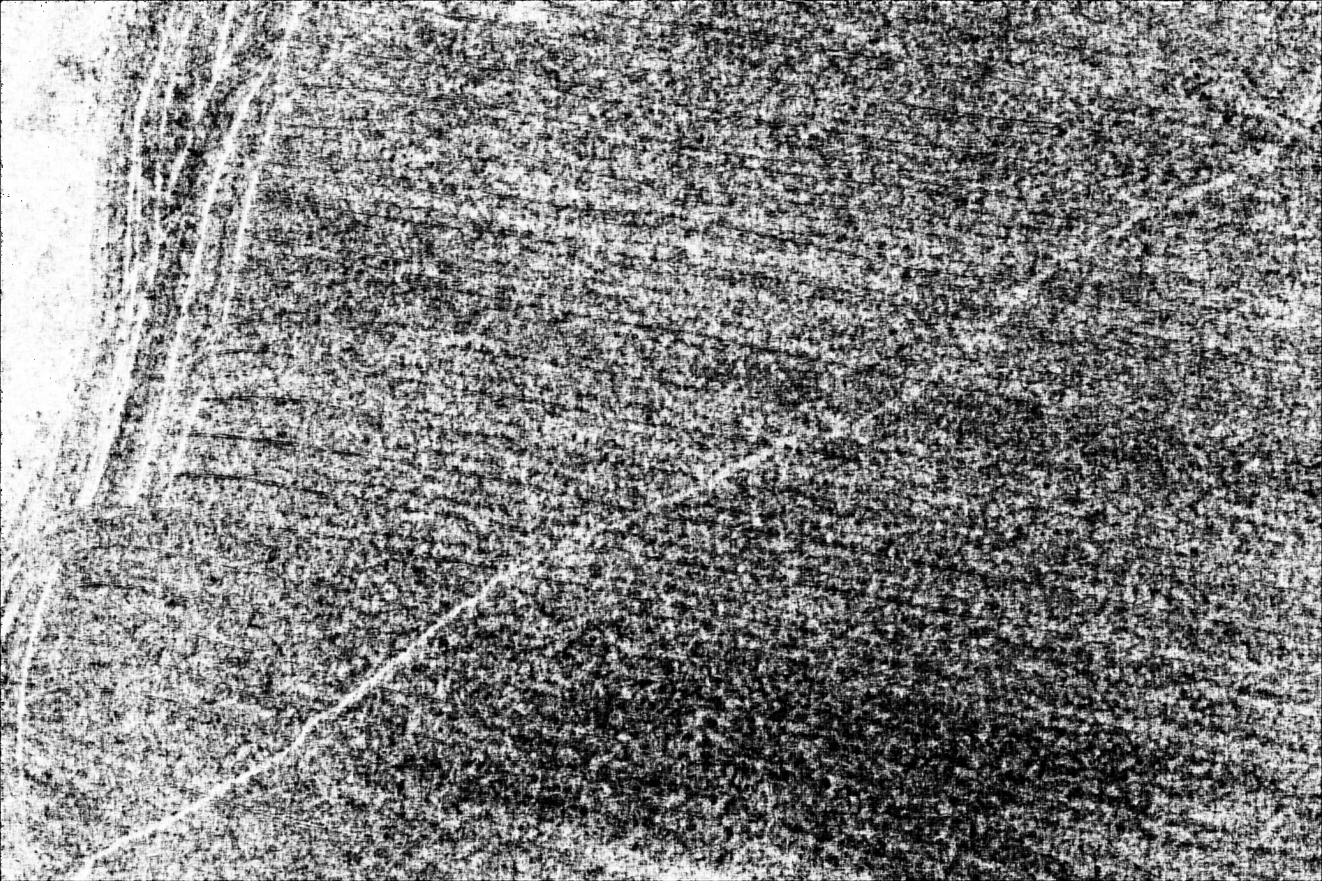

Рисунок 6. Результат постобработки в модуле визуализации

**2.4 Модуль распознавания и реконструкции изображений на основе нейросети**

Модуль распознавания и реконструкции изображений предназначен для постобработки изображений, полученных после энтропийной обработки исходных изображений. Данный модуль может (в определенных случаях) автоматически повысить информативность изображения за счет выделения и достраивания контуров объектов с применением искусственных нейронных сетей. Пример работы модуля распознавания и реконструкции изображений представлен на рисунках 7-9. На рисунке 7 представлен исходный объект - стилизованное изображение собаки. На рисунке 8 представлен малоконтрастный объект с типовыми для результатов энтропийной обработки характеристиками. На рисунке 9 представлен результат обработки в модуле распознавания и реконструкции изображений.



Рисунок 7. Исходный объект

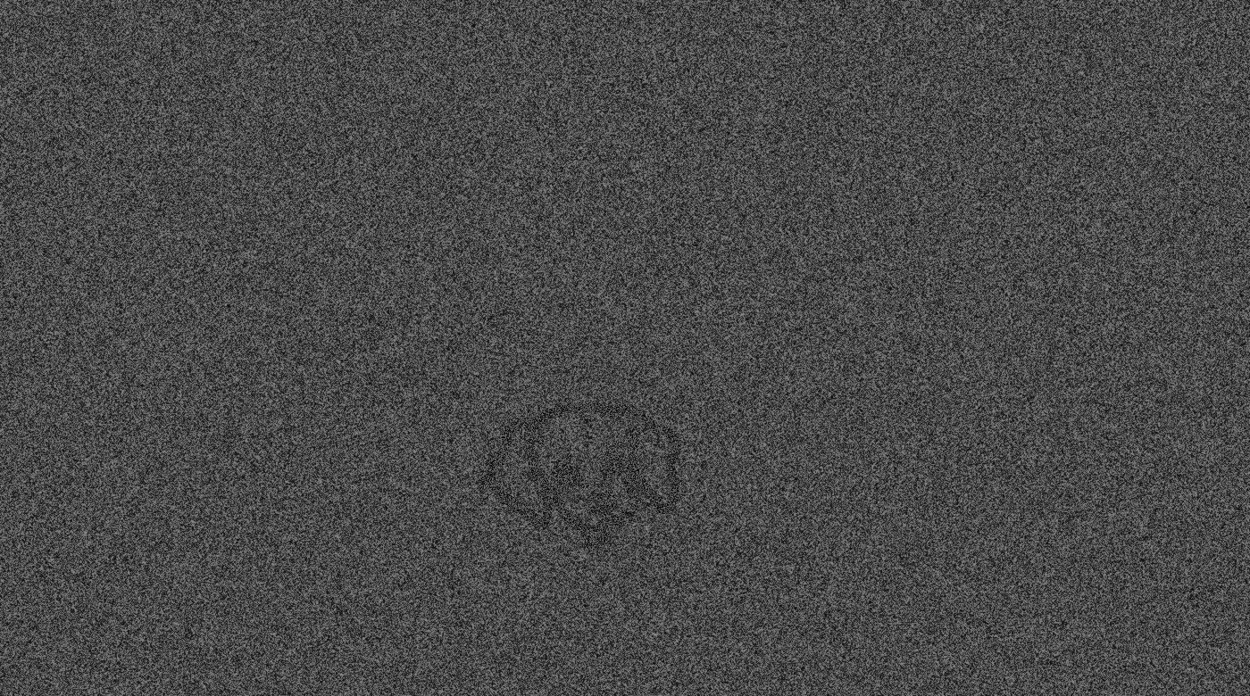

Рисунок 8. Малоконтрастный объект

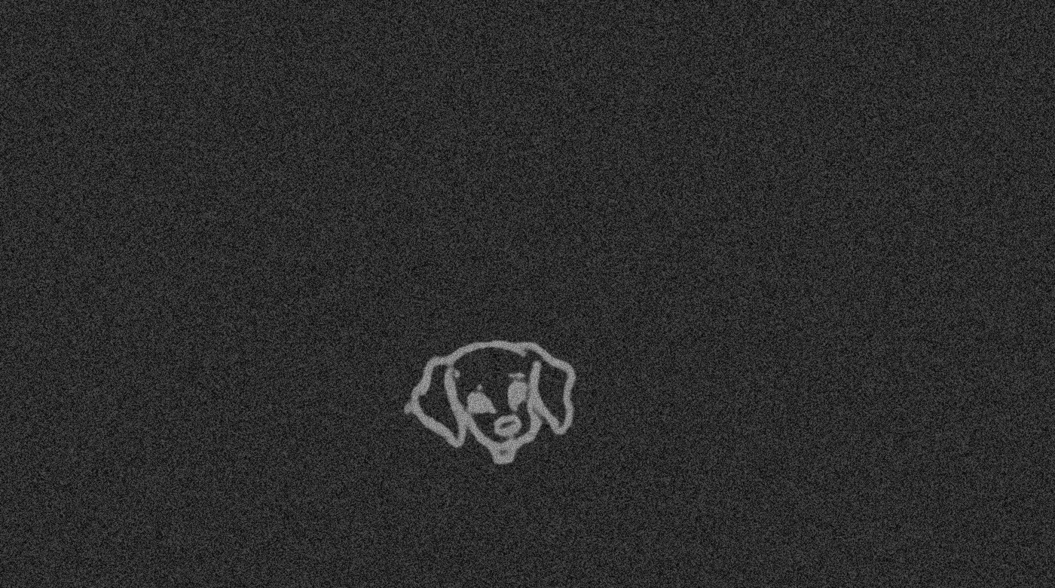

Рисунок 9. Результат обработки в модуле распознавания и реконструкции изображений

Для запуска модуля распознавания и реконструкции изображений используется ярлык (рисунок 10), расположенный на рабочем столе. При необходимости для запуска модуля распознавания и реконструкции изображений может быть использован сценарий *viewer.bat*, находящийся в папке *<ПК «Атлас-Фото-01» >\atlas-viewer*

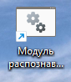

Рисунок 10. Ярлык для запуска модуля распознавания и реконструкции изображений

После запуска на экране монитора отображается главное окно (интерфейс пользователя) модуля распознавания и реконструкции изображений (рисунок 11). Загрузка изображения для дальнейшей обработки осуществляется с использованием пункта «Загрузить изображение» меню «Файл» (рисунок 12) и стандартного диалогового окна для выбора файла (рисунок 13). Контрольные изображения находятся в папке «Контрольные примеры 2» и входят в состав дистрибутива. Если в персональный компьютер пользователя «Атлас-Фото-01» установлена дополнительная видеокарта на панели управления появляется выпадающий список с возможными вычислительными устройствами для обработки изображения (рисунок 14). Для запуска процесса обработки изображения необходимо нажать кнопку «Сгенерировать маски» (рисунок 15). После окончания процесса обработки изображения в основном окне выводится результат обработки изображения (рисунок 16). Для обработанного изображения доступны следующие регулировки:

– выбор различных масок для изображения (рисунок 17);

– изменить прозрачность маски (рисунок 18);

– изменить масштаб изображения (рисунок 19).

В модуле распознавания и реконструкции изображений реализована возможность сохранения обработанного изображения. Для этого необходимо использовать пункт «Сохранить изображение» меню «Файл» (рисунок 12) и стандартное диалоговое окно для сохранения файла (рисунок 20). Сохраненный файл может быть открыт в любом видеоредакторе (рисунок 21).

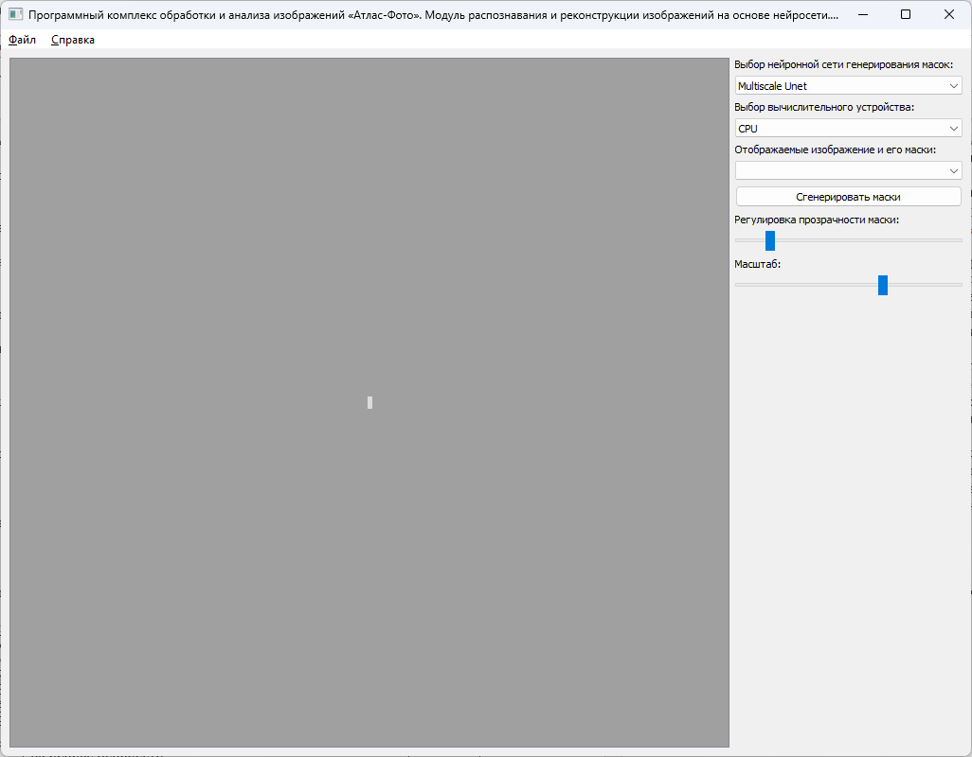

Рисунок 11. Главное окно (интерфейс пользователя)

модуля распознавания и реконструкции изображений

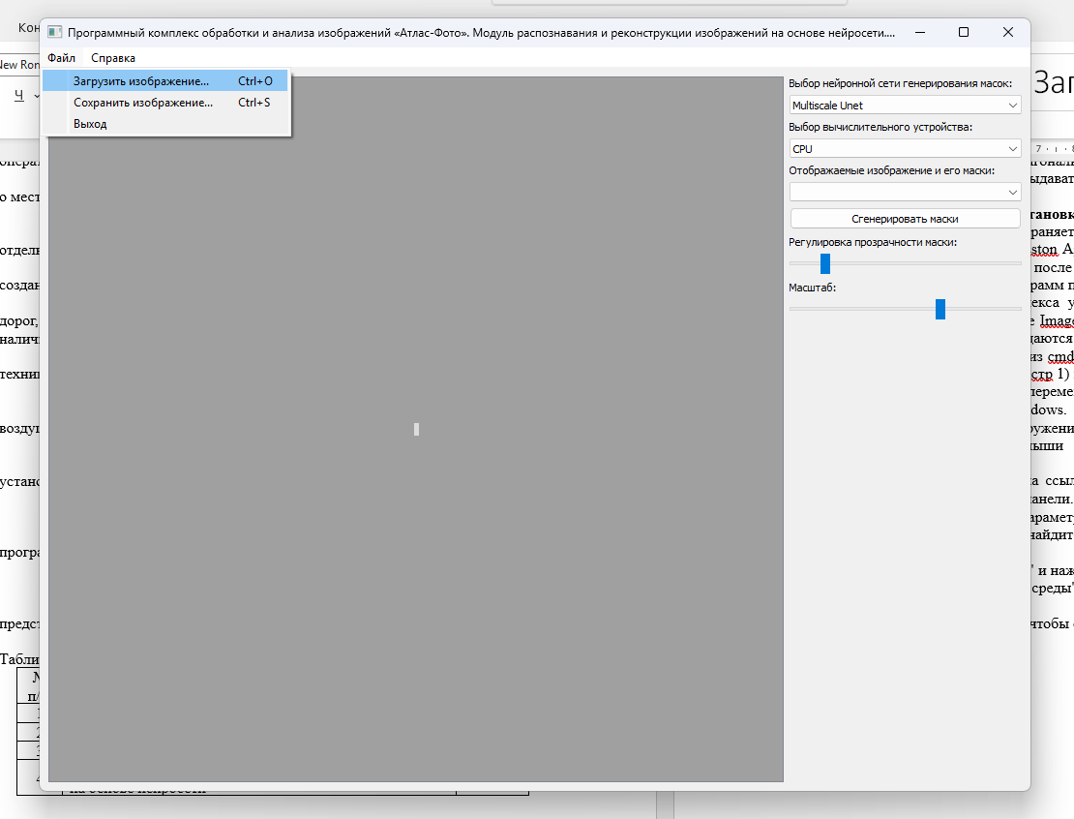

Рисунок 12. Загрузка изображения для обработки

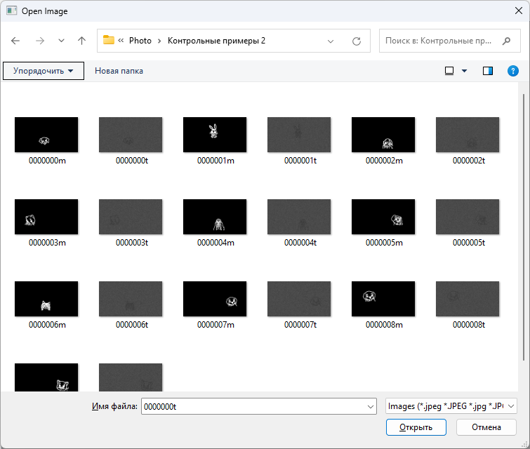

Рисунок 13. Выбор файла, содержащего изображение для обработки

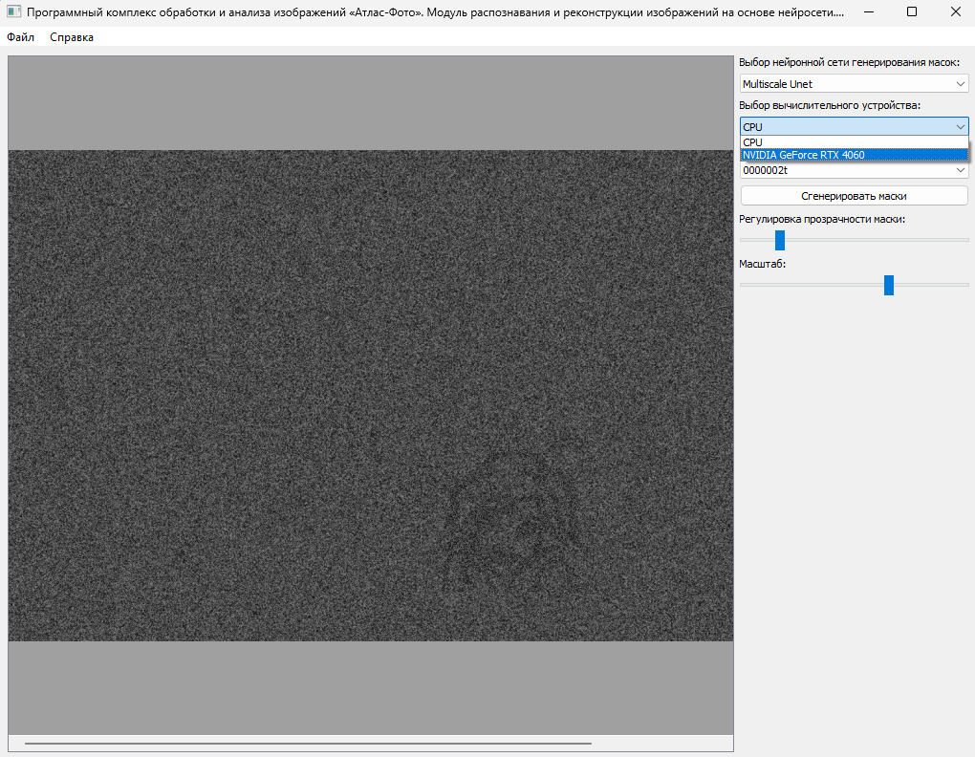

Рисунок 14. Выбор видеокарты для обработки изображения

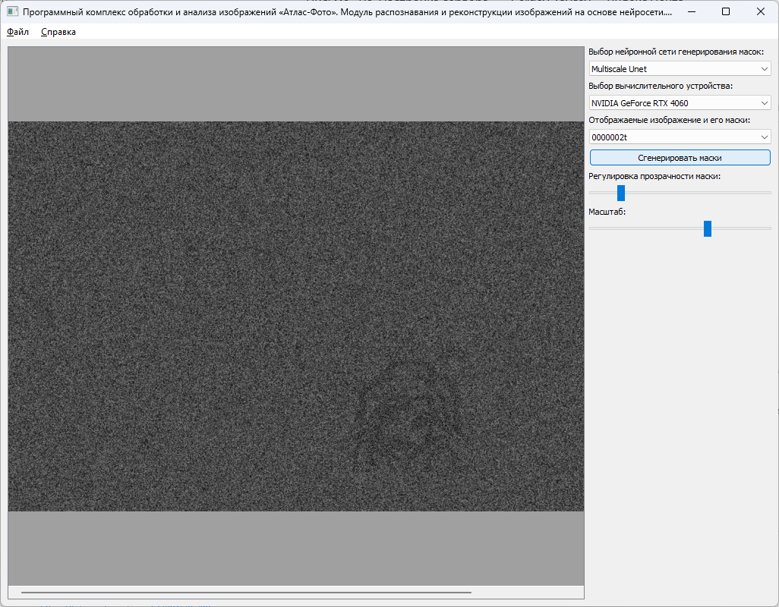

Рисунок 15. Запуск обработки изображения

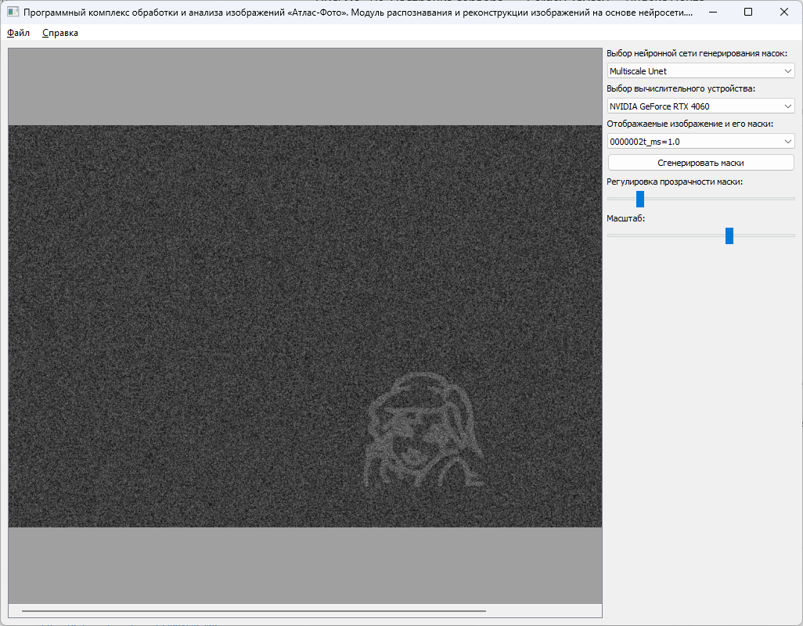

Рисунок 16. Обработка изображения завершена

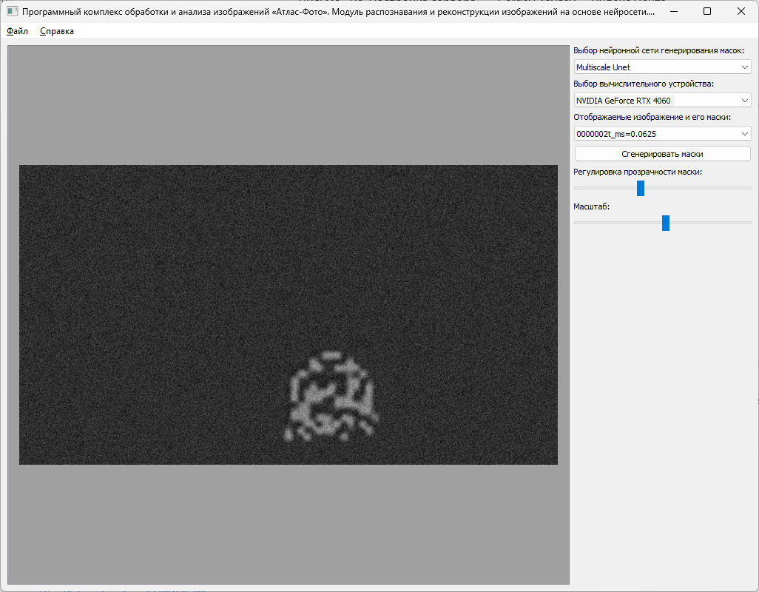

Рисунок 17. Выбор маски для изображения

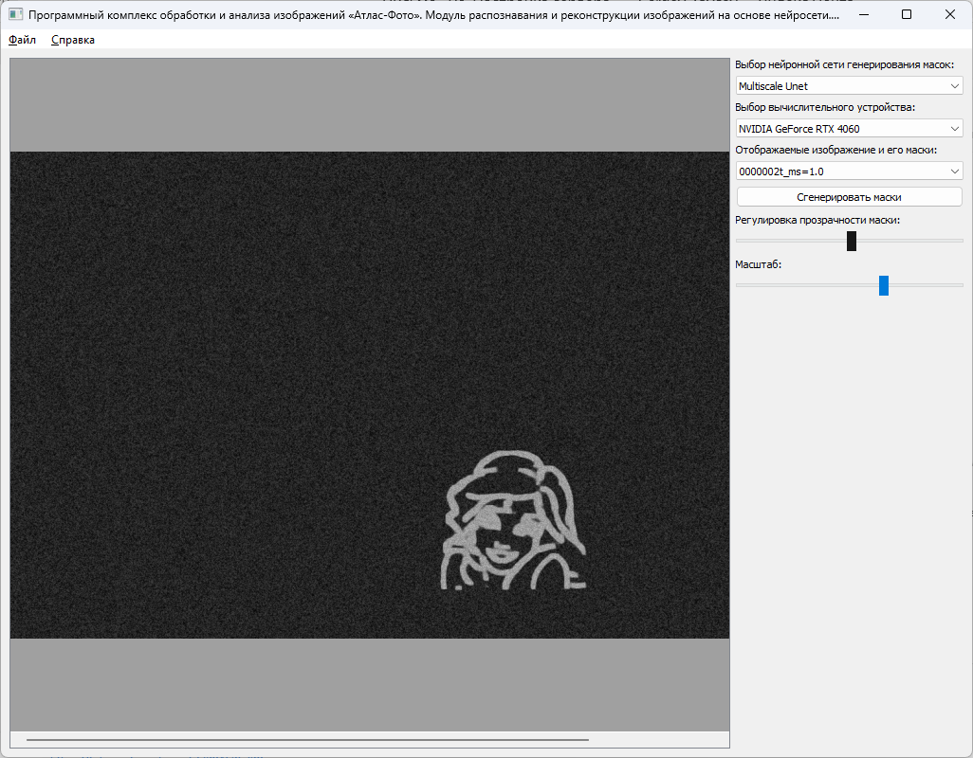

Рисунок 18. Изменение прозрачности маски

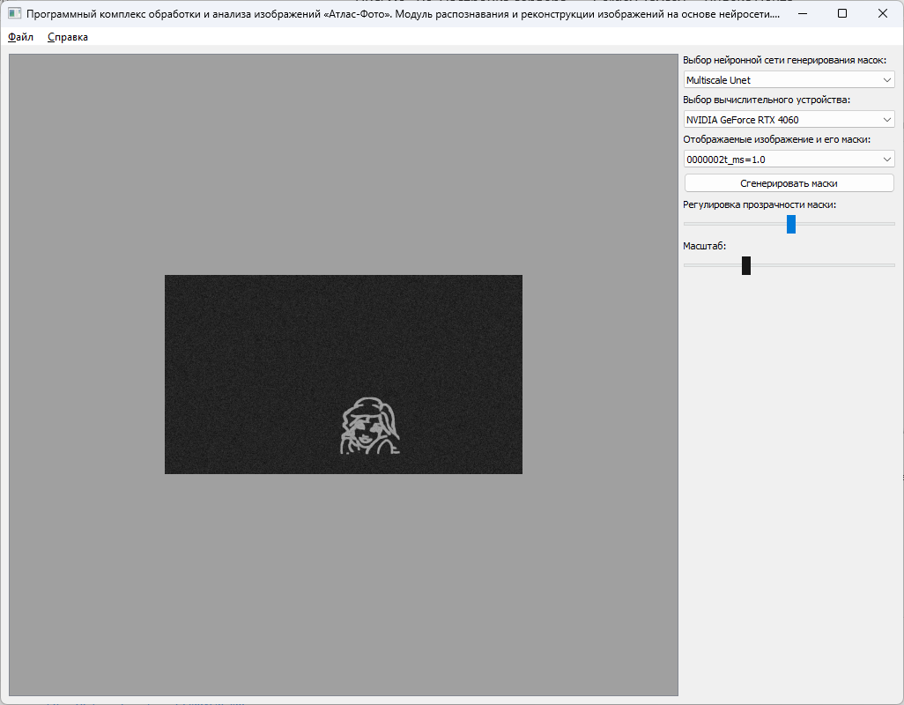

Рисунок 19. Изменение масштаба изображения

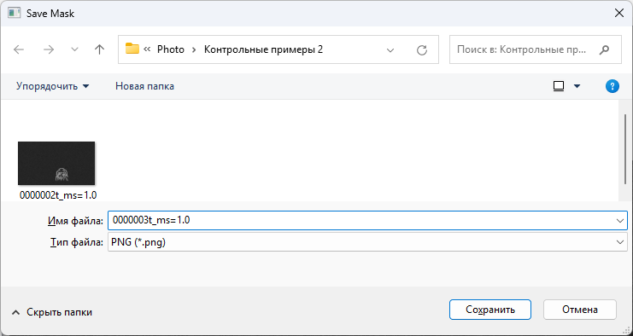

Рисунок 20. Выбор параметров сохранения изображения

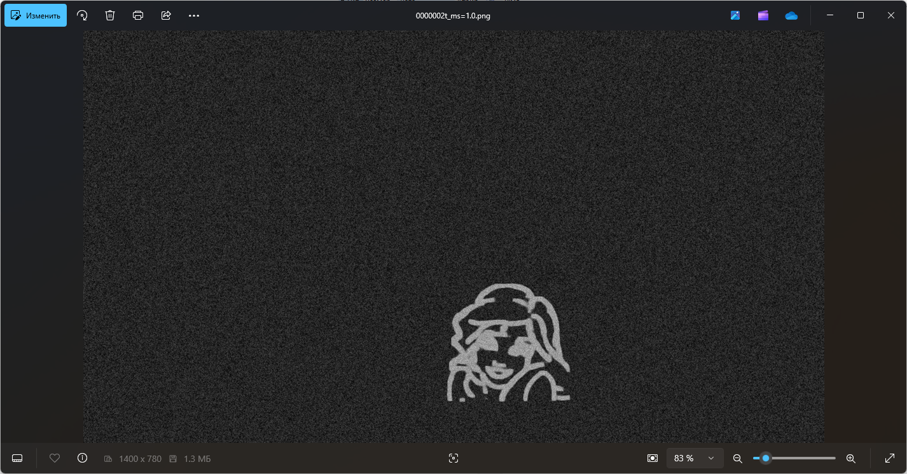

Рисунок 21. Отображение сохраненного изображения в видеоредакторе

**3. Особые отметки**